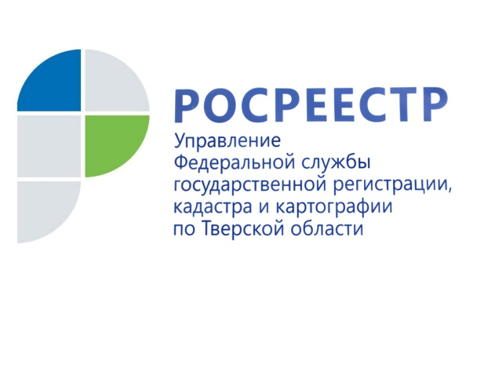 ПРЕСС-РЕЛИЗ
Ищите кадастрового инженера – зайдите на сайт Росреестра
На сайте Росреестра успешно работает модернизированный сервис, благодаря которому можно узнать информацию о кадастровых инженерах. Ведомство рассчитывает таким образом облегчить для потребителей выбор кадастрового инженера и содействовать повышению качества кадастровых работ.
Руководитель Управления Росреестра по Тверской области Николай Фролов: «С помощью сервиса можно получить сведения о каждом кадастровом инженере, допущенном к работе по специальности, а в случае исключения специалиста из списка – запись, указывающую на аннулирование квалификационного аттестата».
Возможности сервиса позволяют хранить информацию о более чем 100 тыс. кадастровых инженеров, а также осуществлять поиск по заданным критериям. С его помощью можно получить сведения в электронном, а также подать запрос на предоставление сведений в бумажном виде.
Сервис модернизирован в рамках реализации мероприятия («дорожной карты») «Повышение качества государственных услуг в сфере государственного кадастрового учета недвижимого имущества и государственной регистрации прав на недвижимое имущество и сделок с ним», предусматривающего расширение состава сведений государственного реестра кадастровых инженеров, в том числе включение в него сведений о результатах их профессиональной деятельности.
Кадастровые инженеры – специалисты, осуществляющие подготовку документов (технические и межевые планы, акты обследования и т.д.) для постановки недвижимого имущества на государственный кадастровый учет. Росреестр ведет государственный реестр кадастровых инженеров с октября 2010 года. По состоянию на апрель 2016 года в реестре содержатся сведения о 37 тыс. кадастровых инженерах, 325 их них трудятся в Тверском регионе.

Пресс-служба Управления Росреестра по Тверской области
Контактное лицо: Макарова Елена Сергеевна,
69_press_rosreestr@mail.ru, тел. +7 909 268 33 77, (4822) 34 62 24

